LVT1299 | A 5 minutes de SARLAT Propriété en pierre Maison principale - Gite à terminer | Région SARLAT

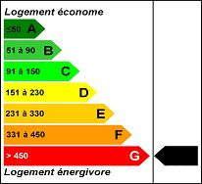 | A 5 minutes de SARLAT , en position dominante, découvrez cette charmante propriété en pierre composée ;  d'une maison principale disposant d'une entrée ouvrant sur une cuisine équipée, un salon , une chambre avec beau dressing attenant , une salle de bains avec wc, au 1er étage 2 pièces mansardées faisant office de chambres  une ancienne grange transformée en atelier , un gîte dont les toitures sont neuves reste à terminer, un mobilhome est présent sur le terrain de 2 277m2Les informations sur les risques auxquels ce bien est exposé sont disponibles sur le site Géorisques: www.georisques.gouv.fr
Honoraires: TTC |  | PRIX HONORAIRES INCLUS: 318 000 € | Prix hors honoraires d'agence: 300 000 €

